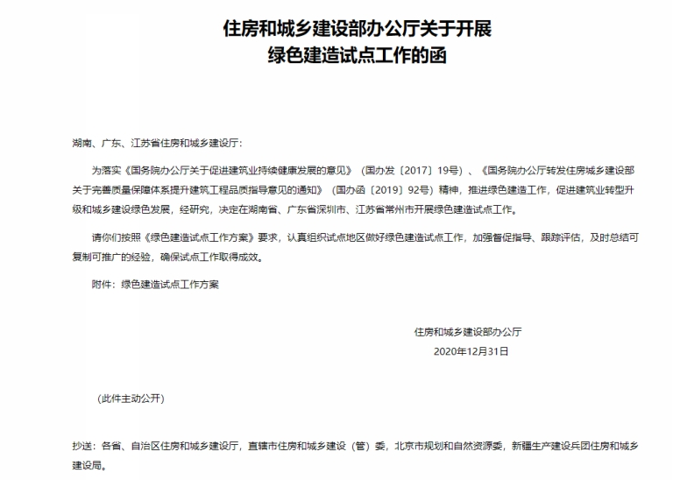
附件
绿色建造试点工作方案
绿色建造是采用绿色化、工业化、信息化、集约化和产业化的新型建造方式，提供优质生态的建筑产品，满足人民美好生活需要的工程建造活动。为贯彻党中央、国务院有关工作部署，落实《国务院办公厅关于促进建筑业持续健康发展的意见》(国办发〔2017〕19号)、《国务院办公厅转发住房城乡建设部关于完善质量保障体系提升建筑工程品质指导意见的通知》(国办函〔2019〕92号)要求，推进绿色建造工作，促进形成绿色生产生活方式，推动建筑业转型升级和城乡建设绿色发展，制定以下试点工作方案。
- 总体要求
(一)指导思想。
以习近平新时代中国特色社会主义思想为指导，全面贯彻党的十九大和十九届二中、三中、四中、五中全会精神，坚持以人民为中心，坚持新发展理念，落实“适用、经济、绿色、美观”建筑方针，积极开展绿色建造试点工作，提高工程建设资源利用效率，减少环境影响，提升建筑品质，努力推动建筑业转型发展和核心竞争力提升。
(二)基本原则。
政府引导，市场推动。发挥政府策划引导和政策支持作用，同时发挥市场配置资源的决定性作用，形成有利市场环境，激发企业推进绿色建造的内生动力。
目标引领，创新驱动。明确试点工作目标，针对实施过程中遇到的问题，深化体制机制改革，充分发挥创新的支撑作用，通过科技创新和组织管理创新，提升绿色建造能力。
因地制宜，注重实效。根据各地气候、环境、经济、建材等特点和建筑业发展水平，探索适应本地区情况的绿色建造方式和管理模式。
统筹协调，稳步推进。坚持系统观念，对策划、设计、生产、施工等环节进行筹划协调，对生态、品质、安全、效率、成本、人文等要素进行统筹平衡，尽力而为、量力而行，逐步形成建筑业全要素的绿色建造发展模式。
(三)工作目标。
试点地区选取房屋建筑和市政基础设施工程项目，在策划、建设等过程中开展绿色建造试点，通过积极探索，到2023年底形成可复制推广的绿色建造技术体系、管理体系、实施体系和评价体系，为全国其他地区推行绿色建造奠定基础。
- 试点范围
综合考虑试点工作需要和有关地区经济发展、技术水平、产业基础等因素，确定在湖南省、广东省深圳市、江苏省常州市开展试点工作。
试点地区可采用“点面结合”的方式，建立推广机制，将试点项目的先进经验和成果做法及时在本地区推广，扩大试点影响。
- 试点任务
试点地区要根据本方案要求，重点做好以下工作：
(一)选取试点项目。每个试点地区应在房屋建筑和市政基础设施工程中选取不少于10个项目开展绿色建造试点工作，试点项目在结构类型、性质用途等方面应具有代表性和广泛性，可包含一定比例的城市更新和存量住房改造提升工程。
(二)开展项目绿色策划统筹。试点地区应指导试点项目开展绿色策划，通过绿色设计、绿色建材选用、绿色生产、绿色施工、绿色交付的一体化绿色统筹,推进精益化建造,有效实现全过程绿色效益最大化。
(三)推进建筑垃圾减量化。试点地区应按照《中华人民共和国固体废物污染环境防治法》有关要求，贯彻落实《关于推进建筑垃圾减量化的指导意见》和施工现场建筑垃圾减量化指导手册、图册，指导和督促试点项目实现施工现场建筑垃圾减量化目标，提升建造绿色化水平。
(四)推动信息技术集成应用。试点地区应大力推动BIM技术在试点项目设计、生产、施工阶段的集成应用，以5G、物联网、区块链、人工智能等技术为支撑，推动智慧工地建设和建筑机器人等智能装备设备应用，实现工程质量可追溯，提高工程质量和管理效率，提升建造信息化水平。
(五)推广工程标准化设计。试点地区应完善模数协调、构件选型等标准，统筹建立本地区标准部品构件库。引导试点项目采用少规格、多组合设计方法，推进住宅、公共建筑和工业建筑的模块化设计，实现标准化和多样化的统一，提升建造工业化水平。
(六)采用新型组织管理模式。试点地区应指导试点项目采用工程总承包、全过程工程咨询等集约化组织管理模式，健全配套的发包承包、施工许可、质量安全监管、造价管理、竣工验收等制度，促进设计、生产、施工深度融合，提高建造集约化水平。
(七)引导建立建筑产业互联网平台。试点地区应引导大型企业建立建筑产业互联网平台，实现数据采集、数据交互和信息共享，深入挖掘数据价值，提高资源配置效率，提升产业链现代化水平。鼓励试点地区开展绿色建造产业集群培育，整合形成绿色建造产业链。
试点地区可在上述试点任务基础上，结合实际进一步细化和增加试点任务。
- 实施步骤
(一)部署启动阶段(2021年1月-2021年3月)。
试点地区组织制定实施方案，明确具体工作目标、路径、实施主体、进度和保障措施等。成立试点工作组，遴选试点项目并组织专家评审，确定试点项目。
(二)组织实施阶段(2021年4月—2023年9月)。
试点项目采用绿色建造模式进行建设，试点地区组织实施全过程指导跟踪评估，及时总结阶段性经验。
(三)总结评估阶段(2023年10月-2023年12月)。
试点地区总结试点工作的成熟做法和先进经验，建立完善技术体系和管理体系。编制完善相应的技术标准和科学合理的评价标准，提出推进绿色建造政策建议。
- 保障措施
(一)加强组织领导。试点地区住房和城乡建设主管部门要高度重视试点工作，制定实施方案，完善工作机制，精心组织实施。要加强对试点工作的指导和管理，组织本地区技术力量形成有效支撑，扎实推进试点工作，确保取得成效。
(二)完善标准体系。试点地区住房和城乡建设主管部门要提出完善绿色建造技术标准体系以及调整完善计价依据体系的方案，并组织编制工程量计算和计价规范等，为绿色建造实施提供依据。
(三)提供政策支持。试点地区住房和城乡建设主管部门要积极协调相关部门对试点项目给予财政资金奖励、优惠金融服务、土地优先转让等支持政策，加快试点项目审批效率。在相关评优评奖中优先考虑试点项目。
(四)严格过程管控。试点地区住房和城乡建设主管部门要在试点项目的策划、设计、施工等阶段严格管控，加强试点项目质量安全管理，推动试点工作按照既定进度和目标有效实施。
(五)做好跟踪评估。试点地区住房和城乡建设主管部门要从策划阶段开始加强对项目全过程的动态跟踪，及时评估试点工作开展成效，总结可复制可推广经验。

